Владивостокский государственный университет экономики и сервиса Центр информационно-технического обеспечения

г. Владивосток, ул. Гоголя, 41, ауд. 1600

тел. +7 (4232) 40-40-14

[www.vvsu.ru](http://www.vvsu.ru/)

**Подключение к корпоративной сети ВГУЭС**

**Способ настройки для Microsoft Windows 7**

Подключение к корпоративной сети ВГУЭС, используя кабель Ethernet.

Для настройки подключения по типу PPPoE следуйте дальнейшей инструкции:

1. Нажмите кнопку «Пуск» и перейдите в пункт «Панель управление»;

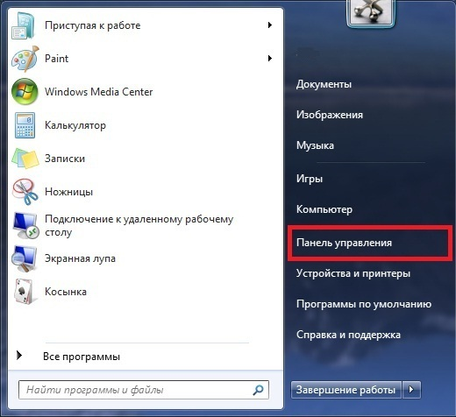

1. В меню «Просмотр по:» выбираем «Крупные значки». Заходим в «Центр управления сетями и общим доступом»;

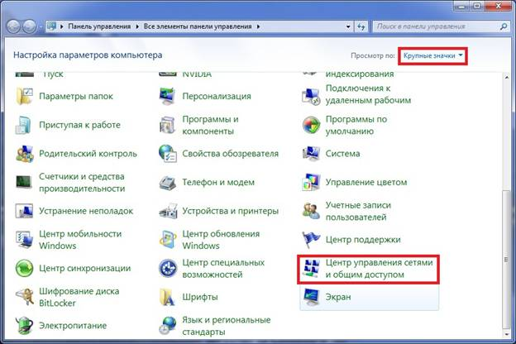

1. Выбираем пункт «Настройка нового подключения или сети» 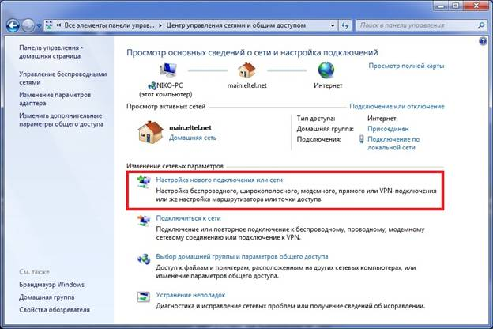
2. Выбираем «Подключение к интернету», жмем «Далее» 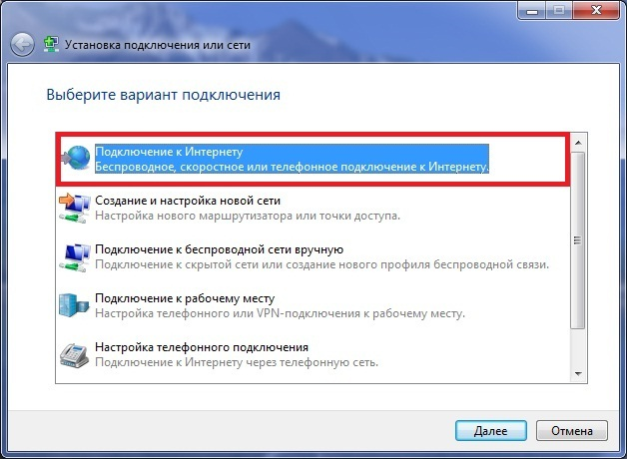
3. Выбираем тип подключения «Высокоскоростное (с PPPoE)» 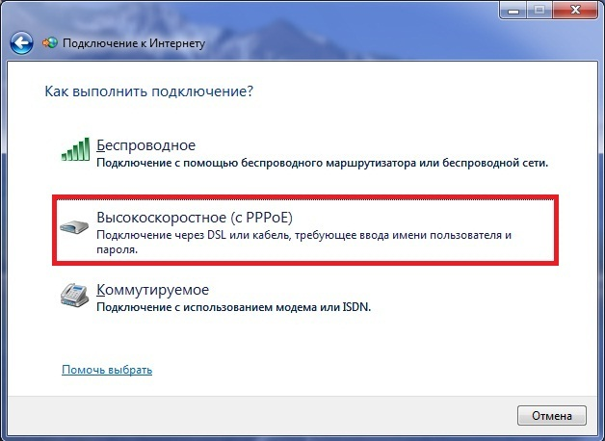
4. Система запросит вашу учетную запись. Введите логин и пароль, который используете для подключения к системам ВГУЭС. После того, как ввели данные, нажмите кнопку «Подключить»;

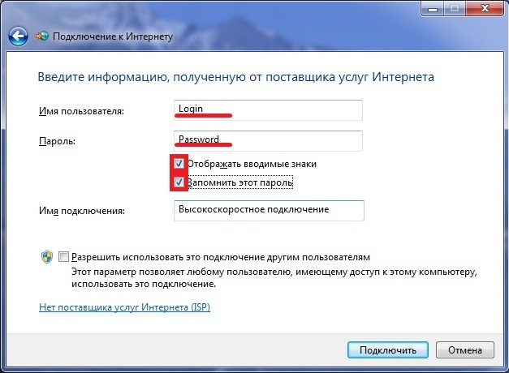

1. После того как пройдет проверка подключения, появится запись, что подключение выполнено.

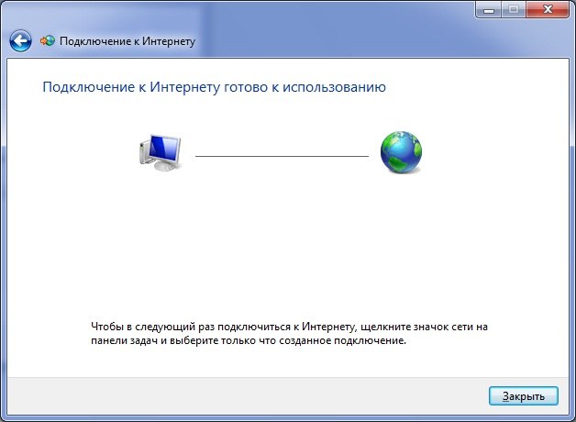

Подключить, отключить, просмотреть состояние PPPoE-соединения можно через соответствующий значок на Панели задач:

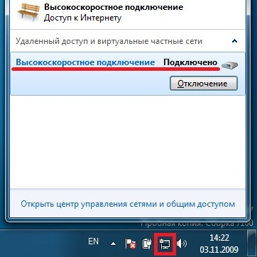

В случае возникновения вопросов или проблем с настройками, обращайтесь в службу технической поддержки ВГУЭС по телефону 8 (423) 240-40-14, e-mail: [support@vvsu.ru](mailto:support@vvsu.ru)